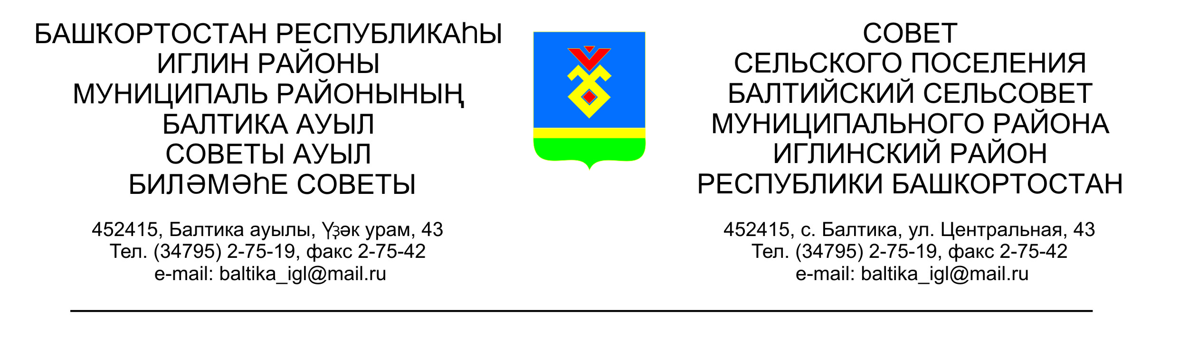
КАРАР РЕШЕНИЕ
Совета сельского поселения Балтийский сельсовет муниципального района Иглинский район Республики Башкортостан

О внесении изменений в решение Совета сельского поселения Балтийский сельсовет муниципального района Иглинский район
Республики Башкортостан от 23.07.2013 №258 «Об утверждении Положения о порядке определения должностных лиц, уполномоченных составлять протоколы об административных правонарушениях».

В соответствии с Законом Республики Башкортостан 08.07.2016 № 394-з «О внесении изменений в отдельные законодательные акты Республики Башкортостан» Совет сельского поселения Балтийский сельсовет муниципального района Иглинский район Республики Башкортостан решил:

1. Внести изменения в Положение о порядке определения должностных лиц, уполномоченных составлять протоколы об административных правонарушениях»:

В п. 2.1 Положения слова «статьей 11.4» исключить; слова «частями 1, 2, 3, 7 статьи 13.11» заменить словами «частями 1, 3, 7 статьи 13.11».

2. Обнародовать данное решение на информационном стенде в здании администрации сельского поселения Балтийский сельсовет муниципального района Иглинский район Республики Башкортостан по адресу: Иглинский район, с.Балтика, ул.Центральная д.43

3. Контроль за исполнением настоящего решения оставляю за собой.

Глава сельского поселения В.Н.Карунос
«23» ноября 2016 г.
№ 156

